崇农云讲堂微信端登录使用手册

登录账号和密码均为报名手机号
- 打开微信-通讯录，点击公众号。
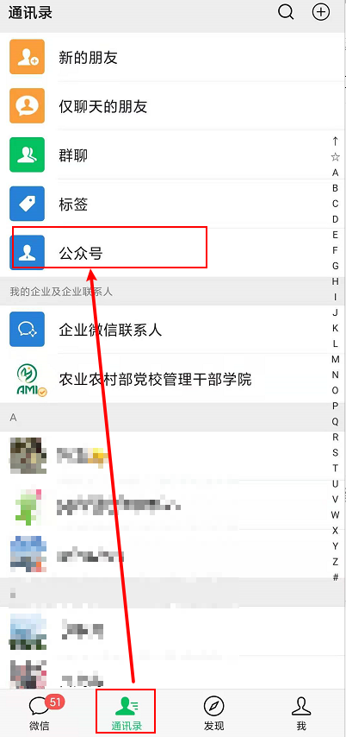
- 点击右上角加号。
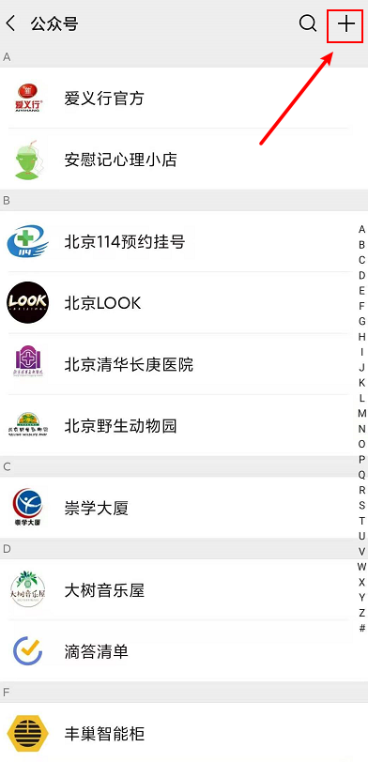
- 搜索农业农村部党校，点击下方“农业农村部党校 管理干部学院”。
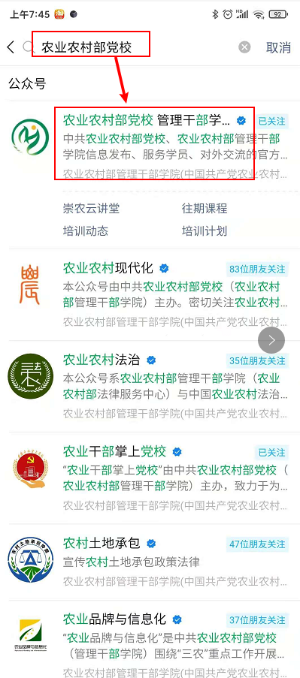
- 点击关注公众号。
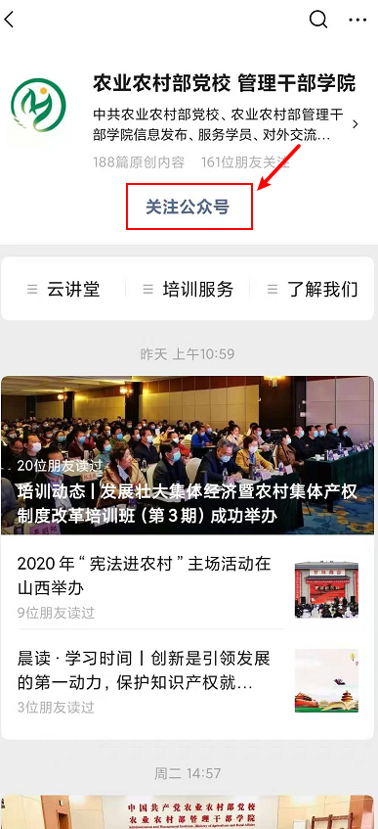
- 点击左下角“云讲堂-崇农云讲堂”进入崇农云讲堂H5页面。
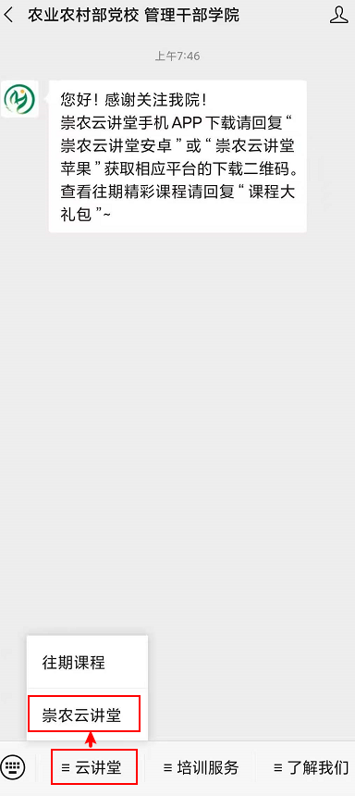
- 点击右下角我的-去登录。
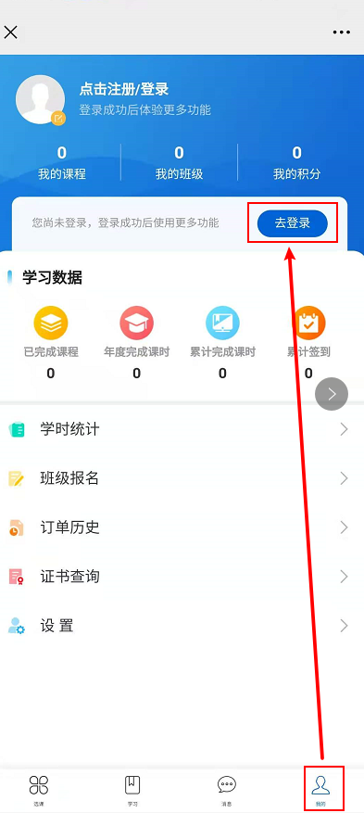
- 点击账号登录。
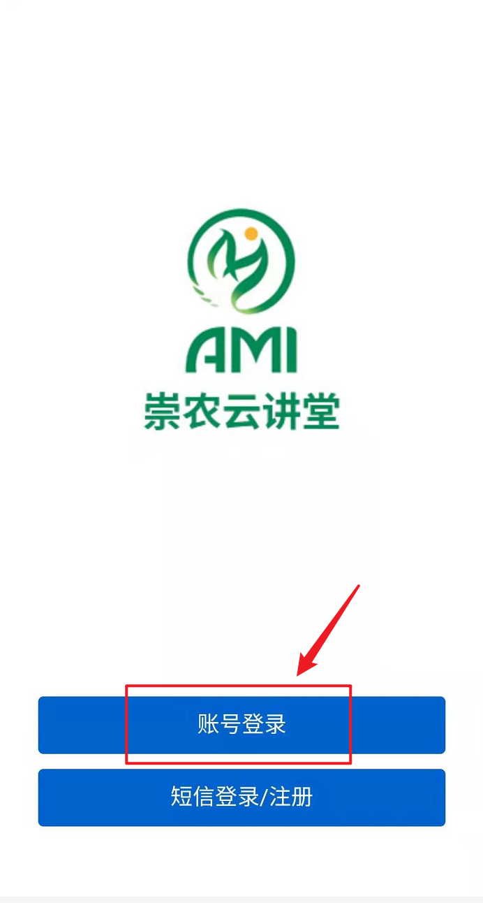
- 输入用户名和密码，点击登录。
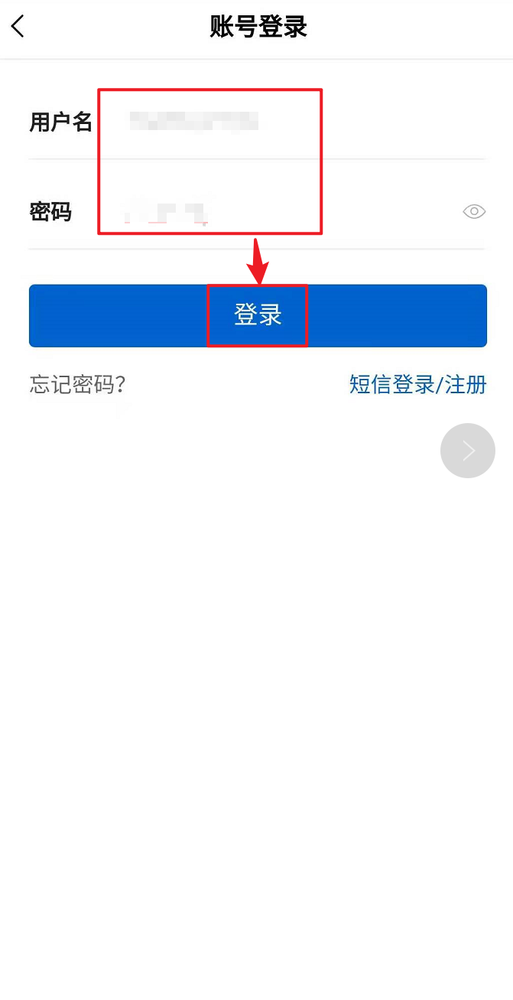
- 登录成功后，点击下方的“学习”菜单。
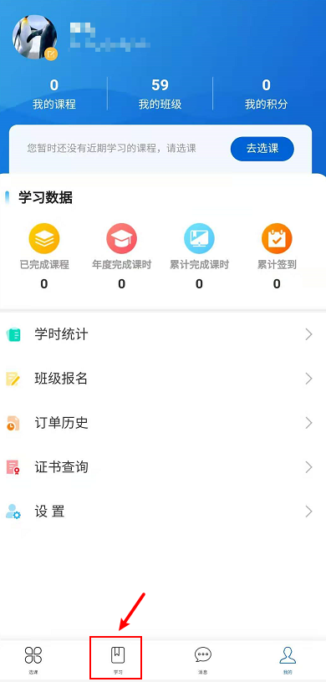
- 找到“我的培训”，选择自己的培训班，点击“进入培训”。
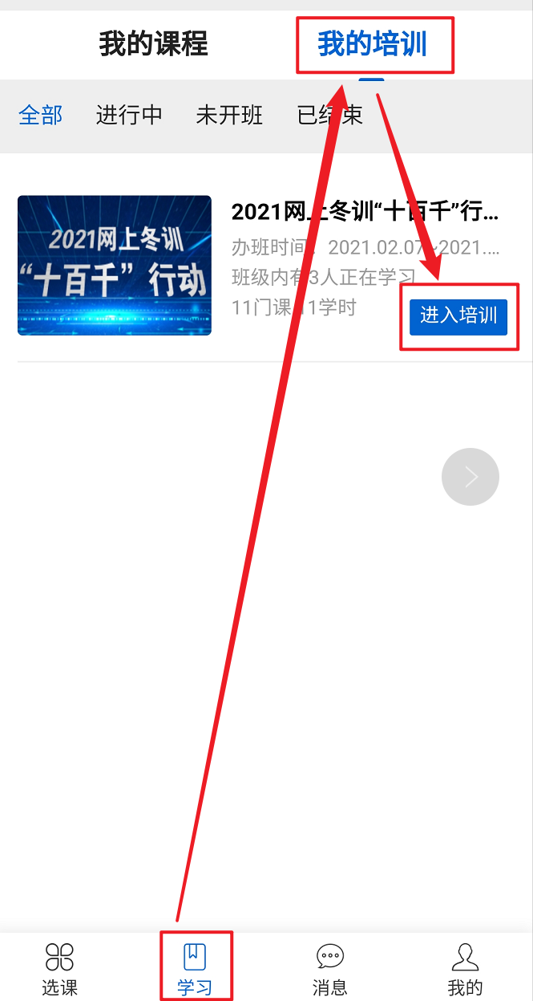
- 选择课程，点击“继续学习”。
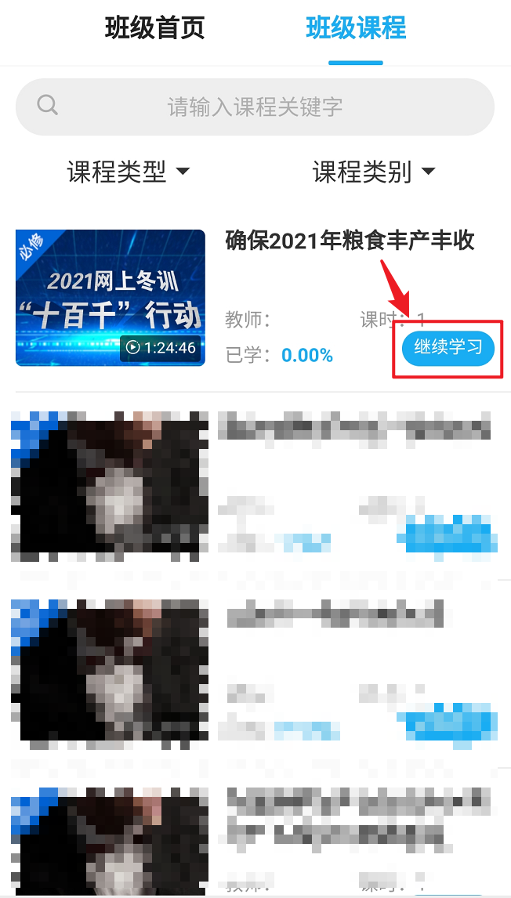
- 点击“立即学习”。
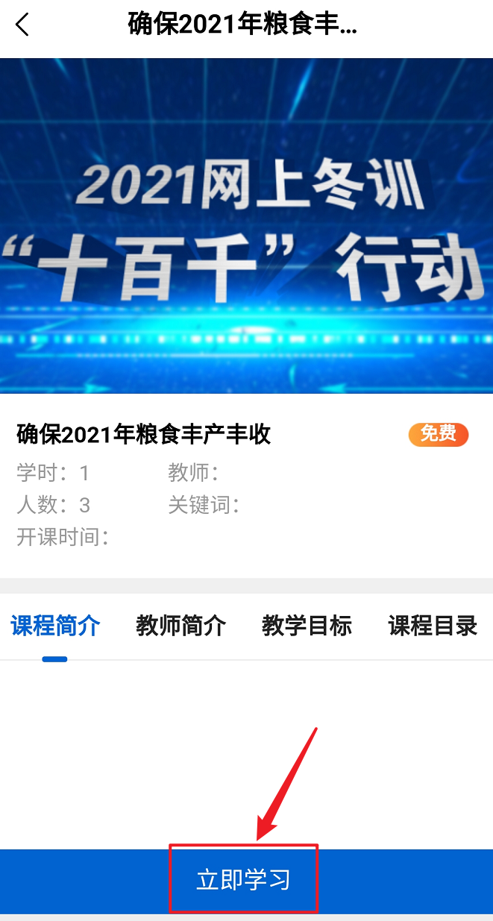
- 依次点击第*章节→第*讲→课程视频进行学习。
